NEWSLETTER MARZO 2023
Carissimi amici,
ecco le ultime notizie dalla Vila con un ringraziamento particolare a tutti coloro che con il loro contributo permettono a questo meraviglioso sogno di diventare realtà…
Con l’inizio del nuovo anno riprende la scuola: la gioia dei bimbi nel ritrovarsi, le magliette bianche con il bordino azzurro, i saluti, gli abbracci, i sorrisi, i pasti consumati insieme, le mille attività e i sogni che non devono mai mancare. Via le mascherine e tutte le restrizioni che hanno caratterizzato l’epoca Covid! Purtroppo la pandemia ha lasciato uno strascico di incertezze, di difficoltà e soprattutto gravi lacune negli apprendimenti dei piccoli alunni. Fortunatamente la Chiesa Valdese (http://www.chiesavaldese.org/) ci è venuta in aiuto sostenendo il progetto “Ritorno a scuola …”, così è possibile pagare un anno di stipendio a tre insegnanti per aprire un nuovo doposcuola, ad un educatore di arteterapia, a un bibliotecario, nonché rende possibile l’acquisto di materiale e di attrezzature elettroniche che facilitino l’apprendimento. |  |  |  | 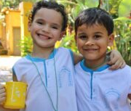
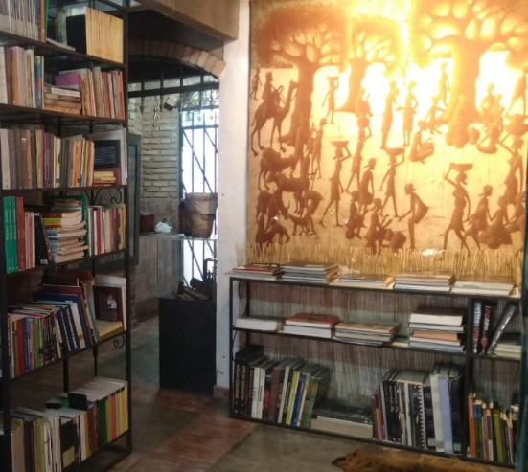 |  | Non sarebbe possibile portare a termine la ristrutturazione della biblioteca di Vila Esperança, colpita lo scorso anno da un grave incendio, senza il generoso contributo dell’associazione Prosolidar, (http://www.fondazioneprosolidar.org/), che ha concesso un finanziamento al progetto “Emergenza incendio”. La biblioteca potrà contare su 5000 libri suddivisi in tre sezioni per i più piccoli, per gli adolescenti e per gli adulti e sarà aperta a tutta la popolazione della città di Goias, che non ne ha una pubblica.  Un grazie anche a Unicredit, che con l’iniziativa “Gift Matching Program” permetterà l’acquisto di nuovi libri per la biblioteca per sostituire i molti danneggiati dal fuoco e dall’acqua durante l’incendio. |  |  | 
Alle limitazioni del periodo appena trascorso si contrappone la grande gioia di questo nuovo momento di ripartenza: le iscrizioni sono state più numerose del previsto e un grande entusiasmo ha contagiato bambini, insegnanti e genitori. Il programma delle attività è molto intenso, come è intenso l’impegno che tutti pongono nel proprio lavoro e nello studio. La radio dei bambini fa sentire nuovamente la sua voce dall’interno della Vila.  Buon lavoro a tutti i piccoli e i grandi di Vila Esperança! |  |  | 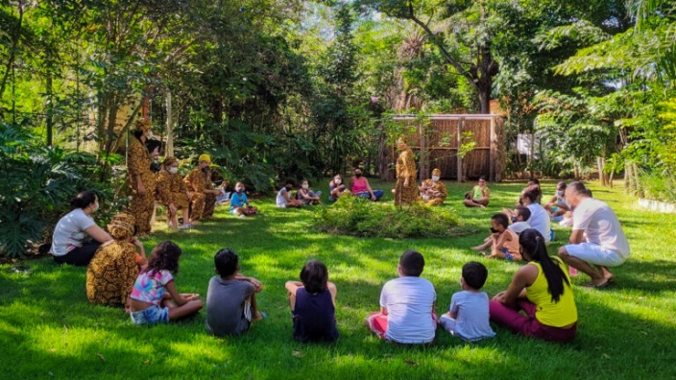
Se volete darci una mano devolvete il vostro 5 per mille per Vila Esperança con il codice  CF 93088450239  da inserire nella denuncia dei redditi.  Grazie a tutti per il vostro importante aiuto! |  |  |  | 
 | Grazie da  Gruppo  di solidarietà  per il Brasile  Vila Esperança |  |  | 

